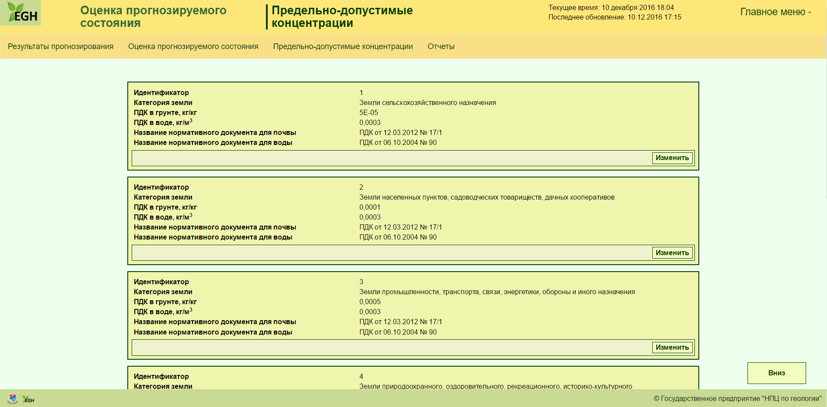

Рис. Web-форма справочника предельно-допустимых концентраций

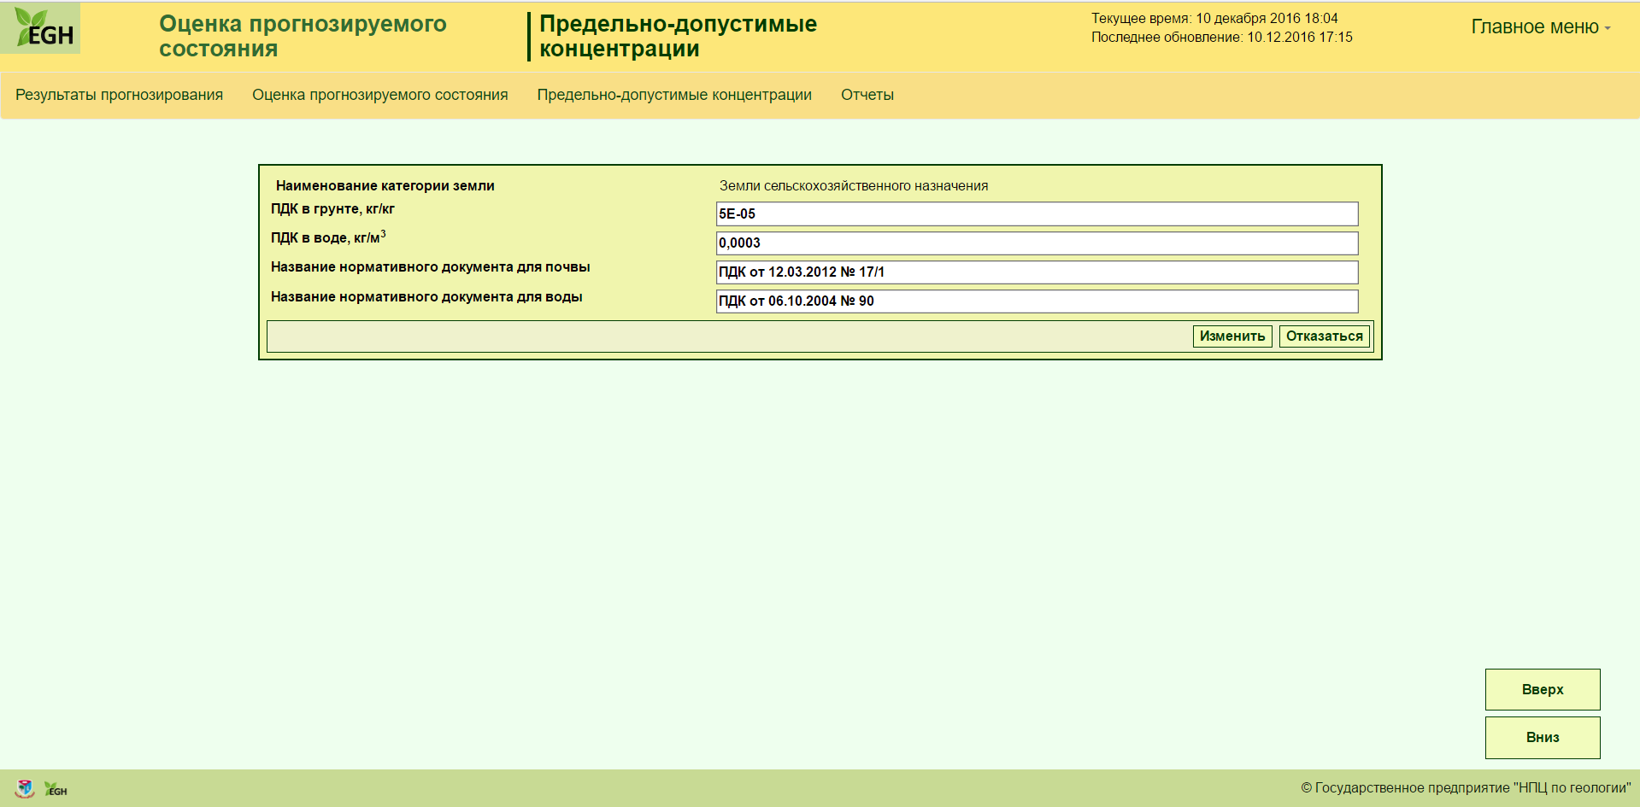

Рис. Web-форма изменение справочника предельно-допустимых концентраций